31. svibnja slavimo blagdan Majke Božje od Kamenitih vrata i Dan grada Zagreba.
Šaljem vam priču kako biste utvrdili jučer naučeno gradivo. Uživajte u nadolazećem vikendu.
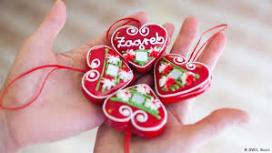
Majka Božja od Kamenitih vrata
Budući da se slika Majke Božje čudom održala u vatrenoj stihiji koja je 31. svibnja 1731. poharala Gradec, pripisana joj je posebna moć.
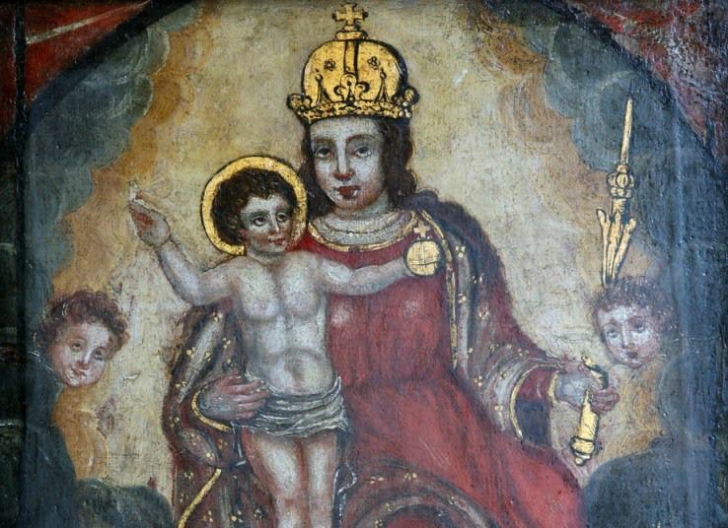
Majka Bozja od Kamenitih vrata
Današnjim blagdanom Crkva slavi Marijin pohod rođakinji Elizabeti kada ju je Elizabeta prepoznala kao majku Božju. Marija je tada izrekla veličanstveni hvalospjev “Veliča” kojim Crkva svagdano slavi Gospodina na Večernjoj. Na ovaj Marijin blagdan časti se Majka Božja od Kamenitih vrata u Zagrebu.
Majka Božja od Kamenitih vrata postala je 31. svibnja 1991. zaštitnicom grada Zagreba. Tadašnji zagrebački nadbiskup, kardinal Franjo Kuharić, u povodu 260. obljetnice štovanja Gospe zagrebačke dao joj je naslov “zaštitnice, čuvarice i vratarice hrvatske metropole”.
U velikom požaru koji je izbio 31. svibnja 1731. godine, slika Majke Božje, koja je prije stajala iznad gradskih vrata, nađena je čitava i neoštećena usred vatre i pepela, a samo je okvir izgorio. Budući da se slika čudom održala u vatrenoj stihiji koja je poharala Gradec, pripisana joj je posebna moć, a pobožna udovica Modlar, koja je sliku i pronašla, dala je pod svodom Kamenitih vrata podići maleni oltar i tako omogućila svim sugrađanima da joj se približe i štuju je. Iste je godine slika postavljena u barokni oltar u udubljenju prolaza Kamenitih vrata. Umjetničku ogradu izradio je 1778. godine zagrebački majstor Ivan Korta, a ograda predstavlja najljepši primjer kovačke umjetnosti.
Slika Majke Božje prikazuje Gospu kao vladaricu sa žezlom u lijevoj ruci, dok desnom pridržava malog Isusa, a on u lijevoj ruci drži mali globus. Slika je izrađena na lanenom platnu veličine 57×47 cm. Prilikom dvjestote obljetnice čudesnog očuvanja Gospine slike, 31. svibnja 1931. godine, svečano je okrunjena zlatnom krunom.
Sve do danas ostao je običaj da se prolaznici poklone i prekriže pred slikom. Mnogi se Zagrepčani pred slikom i mole te pale svijeću iz zahvalnosti za Marijinu pomoć.
Molitva Majci Božjoj od Kamenitih vrata
Presveta Bogorodice! Tvoj sveti lik nije izgorio u razornu požaru Kamenitih vrata. Čudesno sačuvan, postao nam je znakom da ti u srcu grada Zagreba želiš na osobit način biti prisutna kao zaštitnica i utočište svima koji ti povjere svoje tjeskobe i nade, svoje boli i brige. Ohrabreni tim znakom, puni pouzdanja i pobožnosti, tvome Srcu povjeravamo i predajemo svako dijete i sve mlade, bolesnike i patnike, siromahe i beskućnike našega grada. Pohodi sve naše obitelji i uvedi u njih jedinoga Spasitelja, Isusa Krista, da budu zdrave, vjerne i potomstvom blagoslovljene. Kraljice mira, moli za nas i moli s nama za mir u našoj ispaćenoj Domovini, da kroz sve poteškoće i opasnosti života sretno stignemo u radost Presvetoga Trojstva, da ga hvalimo i slavimo u sve vijeke vjekova. Amen.
Majko Božja Kamenitih vrata, zaštitnice grada Zagreba, moli za nas!
Zdravo, Marijo…

